

A LA MESA DE LAS CORTES DE ARAGÓN:

Alberto Izquierdo Vicente, Portavoz de la Agrupación Parlamentaria del Partido Aragonés- Grupo Mixto, de acuerdo con lo establecido en el artículo 267 y siguientes del Reglamento de las Cortes de Aragón, de conformidad con lo establecido, presenta la siguiente Proposición no de Ley relativa a impulsar la inclusión de los autónomos en las ayudas para paliar los aranceles de Trump, solicitando su tramitación ante la Comisión Institucional y de Desarrollo Estatutario.

EXPOSICIÓN DE MOTIVOS
La economía aragonesa y nacional se sustenta en gran medida gracias al esfuerzo y dedicación de los autónomos. Estos trabajadores por cuenta propia representan una parte esencial del tejido productivo, contribuyendo significativamente al desarrollo económico, la creación de empleo y la innovación en diversos sectores. En este contexto, es imperativo reconocer y apoyar a los autónomos frente a las adversidades económicas que puedan surgir, como la reciente imposición de aranceles por parte de Estados Unidos.
Los autónomos en Aragón y en toda España desempeñan un papel crucial en la economía. Con más de 3,3 millones de autónomos en el país, estos profesionales son responsables de una parte significativa de la actividad económica, especialmente en sectores como el comercio, la hostelería, la agricultura y la industria manufacturera. En Aragón, los autónomos son un pilar fundamental, impulsando el crecimiento económico y la generación de empleo local.
La imposición de aranceles por parte de la administración de Donald Trump afecta directamente a los autónomos y pequeñas empresas españolas. Se estima que estas medidas podrían causar pérdidas de entre 2.600 y 4.300 millones de euros, repercutiendo negativamente en el tejido productivo y en la capacidad de los autónomos para mantener sus negocios. Los sectores más afectados incluyen la agricultura, el transporte y la industria manufacturera, donde aproximadamente 200.000 autónomos se verán perjudicados de manera directa.
Es fundamental que los autónomos sean incluidos en las ayudas que el gobierno de España destinará a las empresas afectadas por la política arancelaria de Trump. La exclusión de los autónomos de estas ayudas no solo sería injusta, sino que también tendría consecuencias negativas para la economía en su conjunto. Los autónomos, al ser más vulnerables a las crisis económicas y a la contracción del consumo, necesitan apoyo para poder continuar con sus actividades y contribuir al desarrollo económico.
El plan del Gobierno de España que contempla 14.000 millones en ayudas para empresas que lo necesites es, sin lugar a duda, un buen paso para frenar las consecuencias negativas que las políticas arancelarias de Donald Trump van a tener en la economía española. Pero echamos de menos la inclusión de los autónomos en ellas.

Por todo ello, esta Agrupación Parlamentaria presenta la siguiente

Proposición No de Ley

- Las Cortes de Aragón instan al Gobierno de Aragón a instar a su vez al Gobierno de España a incluir a los autónomos en las ayudas destinadas a las empresas afectadas por la imposición de aranceles de Estados Unidos.
- Las Cortes de Aragón instan al Gobierno de Aragón a estudiar una batería de medidas específicas para ayudar a los autónomos que se vean afectados por la política arancelaria del presidente Trump, así como a que inste al Gobierno de España para que actúe en esa misma dirección.
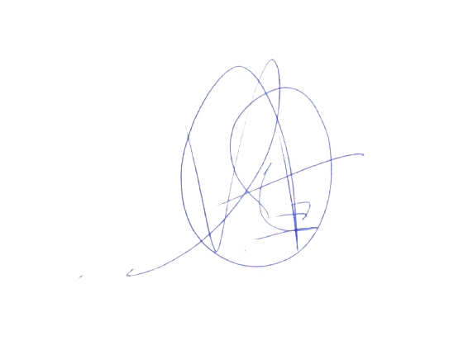
- Las Cortes de Aragón reconocen y apoyan a los autónomos como parte fundamental de nuestro tejido económico ya que ayudan a garantizar la estabilidad y el crecimiento económico de Aragón y de España.

El Portavoz
Alberto Izquierdo Vicente

En Zaragoza, a 11 de abril de 2025

